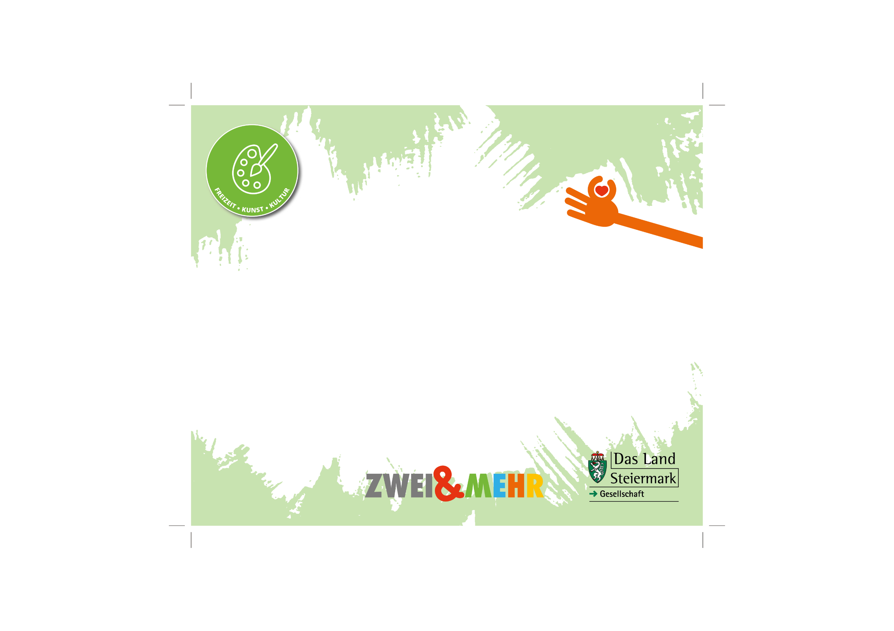
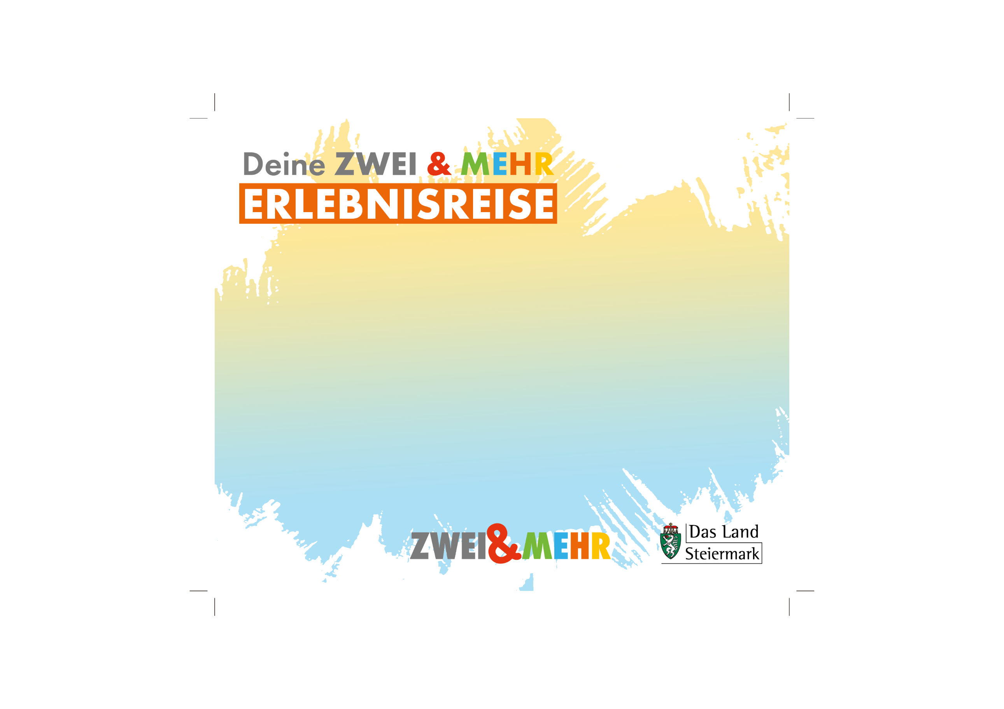
Auf DIN A4 drucken
An Schnittmarken ausschneiden

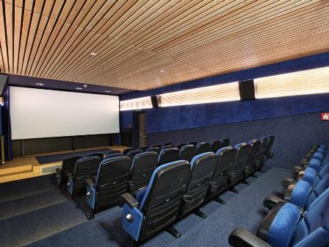

Holzkinowelt im
JUFA Hotel Murau
Sankt-Leonhard-Platz 4
8850 Murau

(T) +43 5 7083 280
(E) kino@jufahotels.com
(I) www.jufahotels.com/kino-murau
©Holzkinowelt JUFA Murau
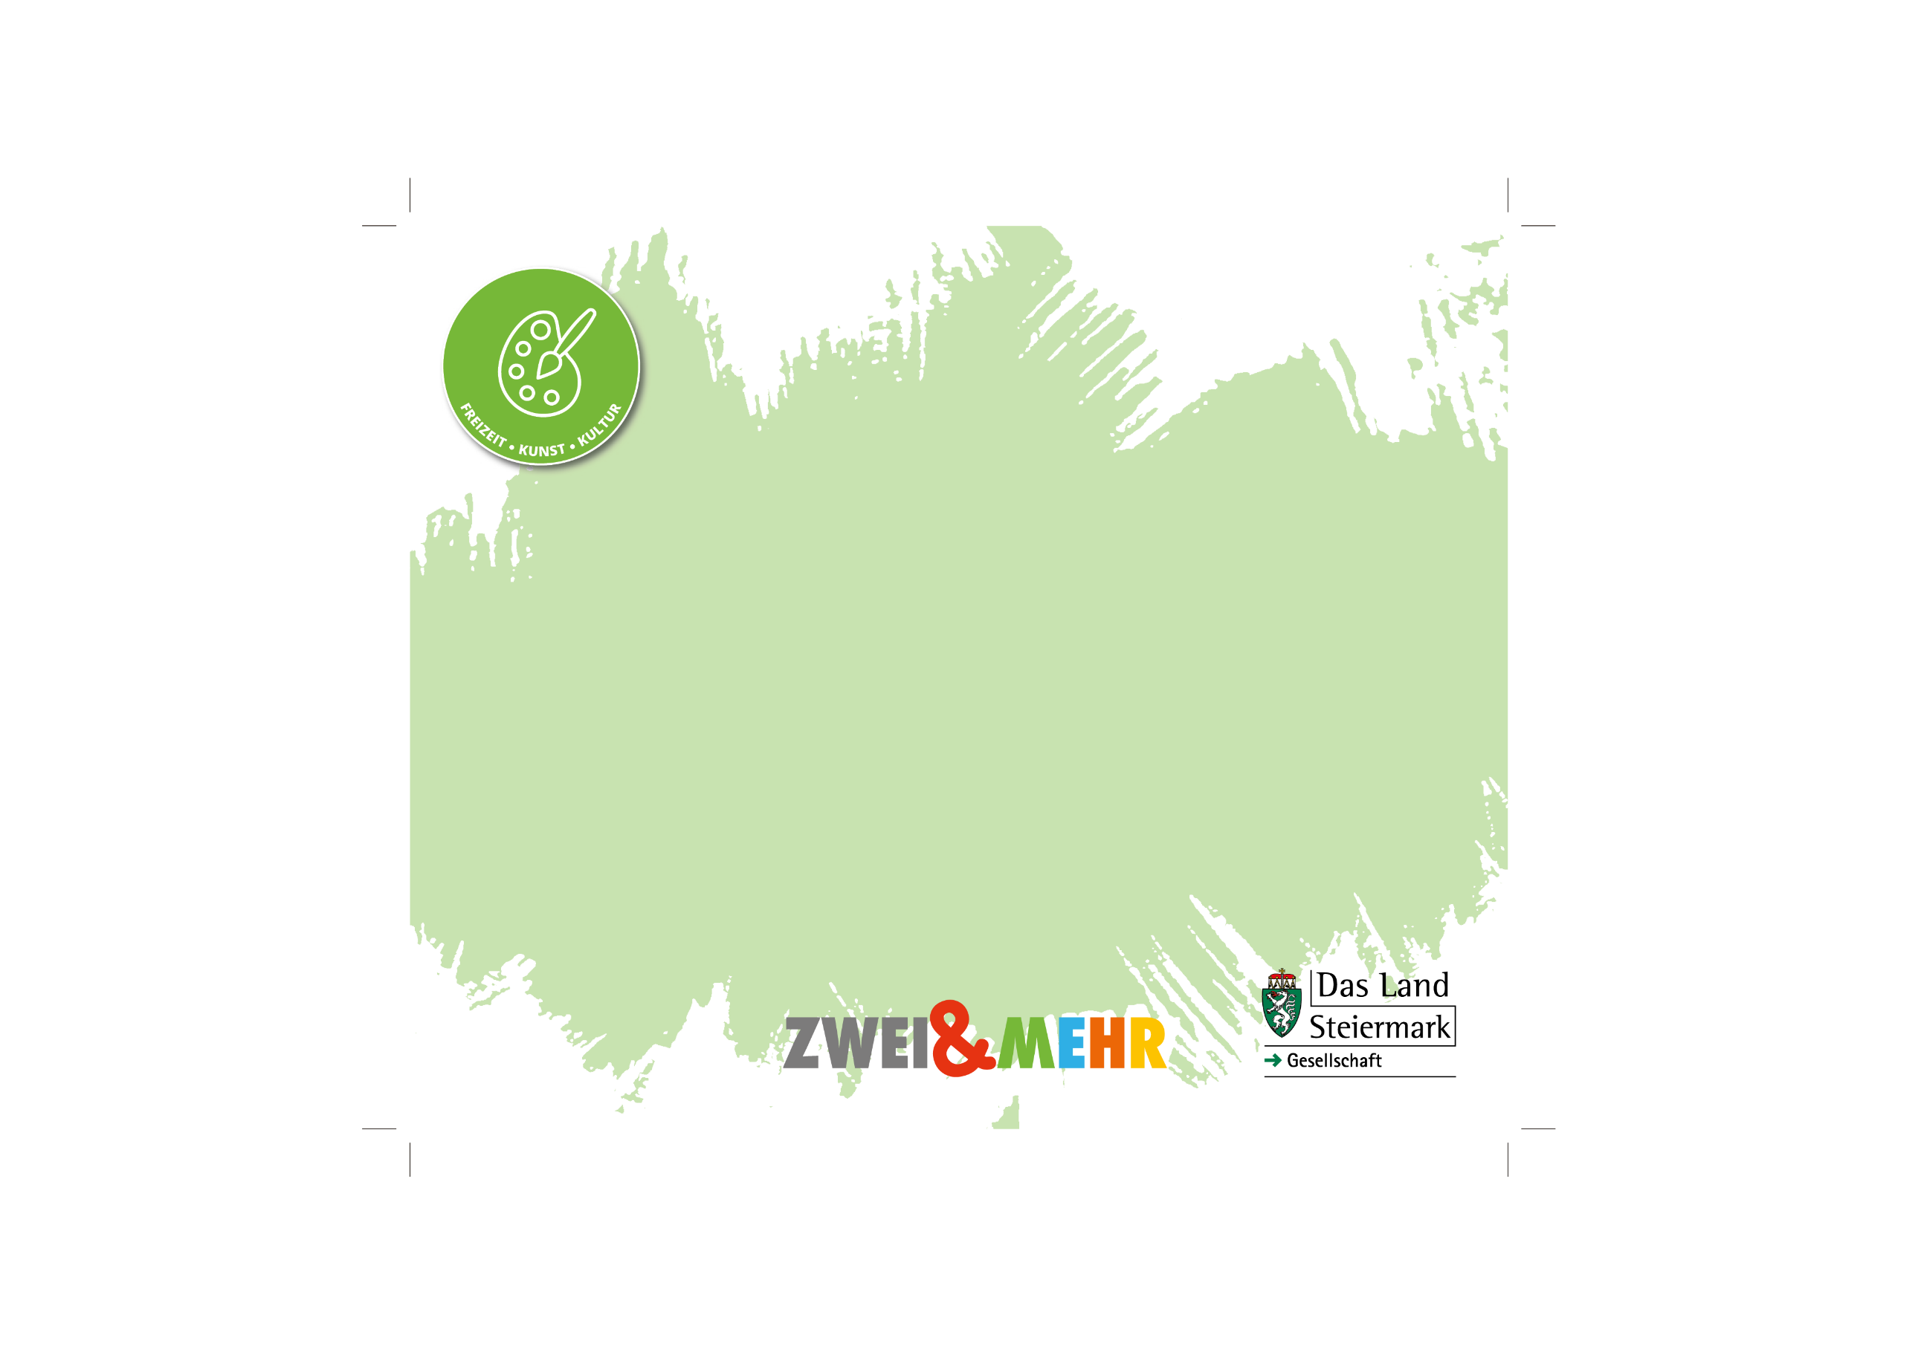
Holzkinowelt im JUFA Hotel Murau
Die kleine, aber feine Holzkinowelt im JUFA Hotel Murau bietet ein abwechslungsreiches und unterhaltsames Angebot an Kinofilmen für alle Zielgruppen und Altersstufen. Der Kinosaal bietet 50 Sitzplätze und ist zum größten Teil mit Holz ausgestattet. Direkt beim Kinosaal bieten das Café und der Gastgarten des JUFA Hotel Murau Getränke, Kulinarisches und Knabbereien, die zu einem Kinobesuch natürlich mit dazu gehören. Neben internationalen Filmen und Blockbustern zeigt die Holzkinowelt auch österreichische Filme, Arthouse, Dokumentationen oder Vorstellungen junger Filmschaffender.
Auf DIN A4 drucken
An Schnittmarken ausschneiden

